- Описание предметной области: краткое описание темы или проблемы, которую студент решает с помощью программы. Пояснить, какие основные понятия, процессы или данные связаны с предметной областью.
Предметная область этого проекта - это блог о юридических темах, предназначенный для студентов-юристов.
Описание предметной области: Студенты, изучающие юриспруденцию, часто нуждаются в доступе к качественной информации и обсуждениям по различным юридическим вопросам. Мой блог предоставляет платформу для студентов-юристов, где они могут публиковать свои статьи, обсуждать юридические проблемы, делиться своими исследованиями и получать обратную связь от коллег.
Основные понятия и процессы:
- Статьи: Ключевой элемент блога - это статьи, в которых студенты делятся своими исследованиями, мнениями или обзорами по различным юридическим вопросам.
- Редактирование и добавление статей: Студенты могут добавлять новые статьи на блог или редактировать публикации для уточнения информации или внесения изменений.
- Административный интерфейс: Для управления контентом блога, включая добавление, редактирование и удаление статей, используется административный интерфейс Django.
- Описание программного продукта: студент должен показать, какие задачи выполняет программа для решения проблемы в предметной области. Указать основные функции и возможности, которые были реализованы.
Вот основные функции и возможности, реализованные в этом блоге:
- Публикация статей: Студенты-юристы могут публиковать свои статьи на различные юридические темы, делясь своими исследованиями, мнениями и обзорами.
- Отображение списка статей: Блог предоставляет список всех опубликованных статей, что облегчает студентам поиск интересующего материала.
- Просмотр деталей статьи: Пользователи могут просматривать детали каждой статьи, включая заголовок, автора, содержание и дату публикации.
- Административный интерфейс Django: Для управления контентом блога администратор может добавлять, редактировать и удалять статьи через административный интерфейс Django, что обеспечивает легкость в управлении контентом.
- Визуальное оформление: Использование Bootstrap обеспечивает приятный внешний вид и адаптивный дизайн блога, что обеспечивает удобство использования на различных устройствах.
- Подвал страницы с информацией о блоге: Для дополнительной информации и контекста подвал страницы содержит копирайт и название блога.
- Поиск статей: Пользователи могут использовать поиск для быстрого нахождения интересующих статей по ключевым словам или фразам.
- Технологии и инструменты: дать информацию о технологиях, языке программирования, фреймворках, библиотеках и других инструментах, которые были использованы при разработке программы. Пояснить, какие инструменты или библиотеки были использованы для создания графического интерфейса или диаграмм.
В разработке данного блога на Django были использованы следующие технологии, инструменты, языки программирования, фреймворки и библиотеки:
- Python: Язык программирования Python был использован для написания бизнес-логики, моделей данных, представлений и других компонентов приложения.
- Django: Django - это высокоуровневый веб-фреймворк на Python, который обеспечивает мощные инструменты для быстрой разработки веб-приложений. Он был использован для создания основной структуры и функциональности блога.
- Библиотеки Django: Здесь используем различные библиотеки Django, такие как django.views.generic, для создания представлений и управления запросами, django.urls для определения URL-маршрутов и другие. Также в проекте для работы с базой данных используется стандартная ORM Django.
- Шаблонизатор Django: Django поставляется с собственным шаблонизатором, который позволяет создавать HTML-шаблоны с использованием специальных тегов и фильтров для встраивания данных из Python-кода в HTML-шаблоны.
- HTML/CSS: HTML и CSS были использованы для создания структуры и внешнего вида веб-страниц блога. В проекте также использованы стили из фреймворка Bootstrap для обеспечения красивого и адаптивного дизайна.
- JavaScript: JavaScript может быть использован для улучшения интерактивности веб-приложений, хотя для этого сайта JavaScript не используется напрямую. Так как мы просто подключаем скрипты Bootstrap из CDN.
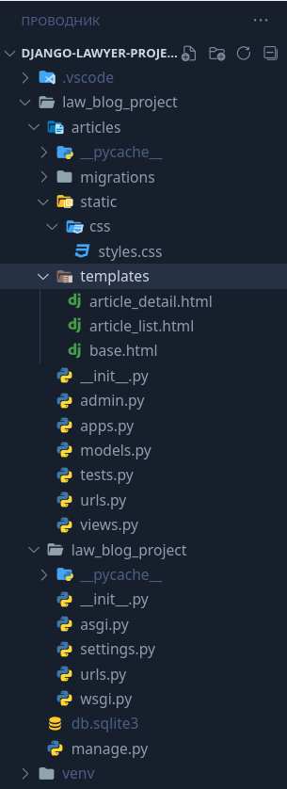
- Основные функции и реализация: показать структуру программного продукта, дать краткое описание основных модулей. Описать основные функции, представив фрагменты программного кода.

articles/: Это приложение Django, отвечающее за функциональность блога.

migrations/: Директория, содержащая миграции базы данных.
static/: Директория, содержащая статические файлы приложения.
css/: Директория с файлами CSS, такими как styles.css, которые используются для стилизации веб-приложения.
templates/: Директория с шаблонами HTML для отображения статей.
admin.py: Файл, определяющий настройки административного интерфейса Django для модели статей.
models.py: Файл, содержащий модель Article для статей блога.
urls.py: Файл с URL-маршрутами для приложения, определяющий пути к представлениям.
views.py: Файл, содержащий представления для отображения списка статей и деталей каждой статьи.

law_blog_project/: Основная директория проекта Django.

settings.py: Файл с настройками проекта Django, включая конфигурацию приложений, базы данных и другие параметры.
urls.py: Основной файл с URL-маршрутами проекта, определяющий основные пути к приложениям.

Основные функции и фрагменты кода:
Модель Article (articles/models.py):
from django.db import models
from django.urls import reverse
from django.utils import timezone

class Article(models.Model):
title = models.CharField(max_length=200, verbose_name="Заголовок")
author = models.CharField(max_length=100, verbose_name="Автор")
content = models.TextField(verbose_name="Текст")
created_at = models.DateTimeField(
default=timezone.now, verbose_name="Дата публикации"
)

class Meta:
verbose_name = "Статья"
verbose_name_plural = "Статьи"

def get_absolute_url(self):
return reverse("article_detail", args=[str(self.id)])

def __str__(self):
return self.title

Здесь определяется класс Article, который наследуется от models.Model, что означает, что Article является моделью базы данных Django.
Потом определяются поля модели Article.
title, author и content - это поля для заголовка, автора и содержания статьи соответственно.
created_at - это поле для хранения даты и времени публикации статьи. По умолчанию оно будет устанавливаться на текущее время.
В классе Meta определены метаданные модели Article. Здесь указывается, как модель должна отображаться в административном интерфейсе Django.
Метод get_absolute_url() возвращает URL-адрес для доступа к деталям конкретной статьи. В данном случае, он использует функцию reverse(), чтобы получить URL-адрес с именем article_detail, передавая аргументом идентификатор статьи.
Метод __str__() возвращает строковое представление объекта (заголовок статьи). Это будет полезно при отображении объектов Article в административном интерфейсе Django и других местах, где требуется текстовое представление объекта.
Представления для списка статей и деталей статьи (articles/views.py):
from django.views.generic import ListView, DetailView
from .models import Article

class ArticleListView(ListView):
model = Article
template_name = "article_list.html"

class ArticleDetailView(DetailView):
model = Article
template_name = "article_detail.html"

Импортируем классы ListView и DetailView из модуля django.views.generic, которые предоставляют готовую функциональность для отображения списка объектов и деталей отдельных объектов соответственно. Также импортируем модель Article из текущего приложения.
Объявляем класс ArticleListView, который наследуется от класса ListView. Этот класс будет отвечать за отображение списка статей.
Указываем модель, с которой будет работать ArticleListView, это модель Article, которую мы импортировали ранее.
Указываем имя шаблона, который будет использоваться для отображения списка статей. В данном случае, это шаблон с именем article_list.html.
Объявляем класс ArticleDetailView, который наследуется от класса DetailView. Этот класс будет отвечать за отображение деталей отдельной статьи.
Указываем модель, с которой будет работать ArticleDetailView, это также модель Article, которую мы импортировали ранее.
Указываем имя шаблона, который будет использоваться для отображения деталей статьи. В данном случае, это шаблон с именем article_detail.html.
URL-маршруты (articles/urls.py):
from django.urls import path
from .views import ArticleListView, ArticleDetailView

urlpatterns = [
path("article/<int:pk>/", ArticleDetailView.as_view(), name="article_detail"),
path("", ArticleListView.as_view(), name="article_list"),
]

urlpatterns - это список, который содержит все определенные URL-маршруты для приложения.
path("article/<int:pk>/", ArticleDetailView.as_view(), name="article_detail"): Этот URL-маршрут определяет путь к деталям отдельной статьи. article/<int:pk>/ указывает на URL-шаблон, где <int:pk> представляет собой целочисленный идентификатор статьи. После этого идет вызов ArticleDetailView.as_view(), который указывает Django, какое представление должно быть вызвано при обращении к этому URL-адресу.
path("", ArticleListView.as_view(), name="article_list"): Этот URL-маршрут определяет путь к списку статей. Пустая строка "" указывает на корневой URL-адрес приложения. Затем идет вызов ArticleListView.as_view(), который указывает Django, какое представление должно быть вызвано при обращении к корневому URL-адресу.
- Примеры использования: представить демонстрацию основных результатов, которые показывают, как программа может быть полезной в предметной области студента. Для этого он включает в отчет скрины работы программы с их описанием.
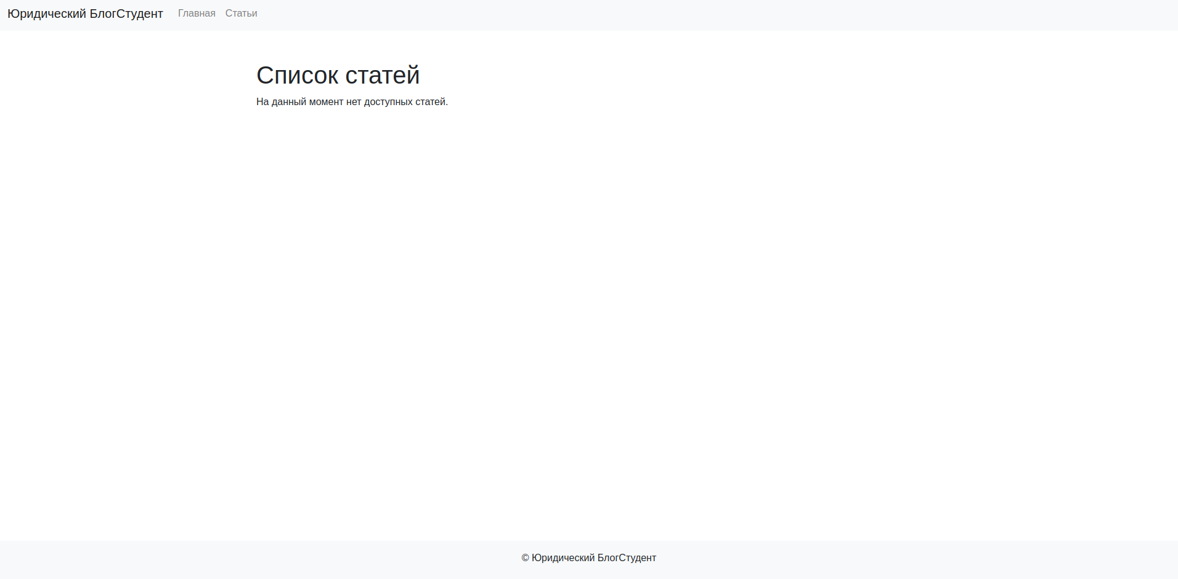
Главная страница сайта, когда нету статей
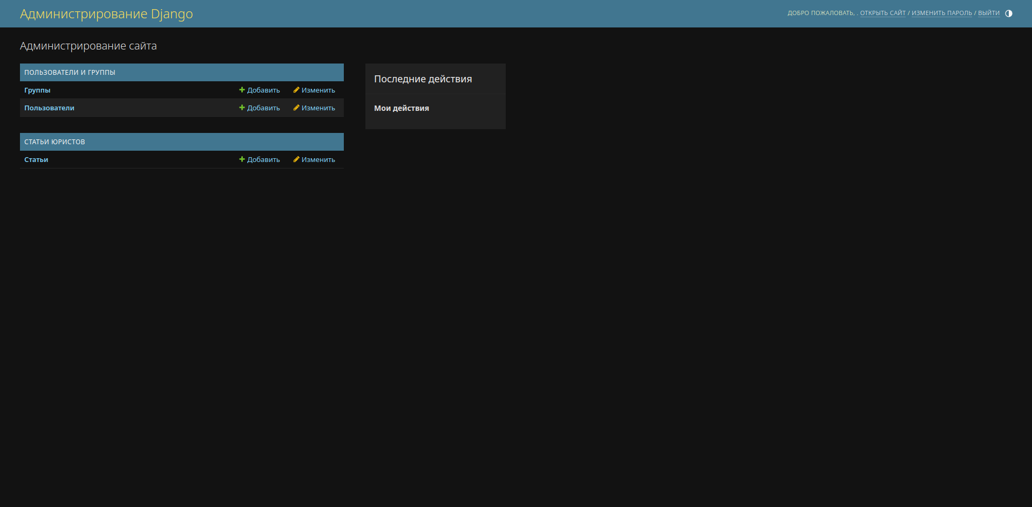
Вот так выглядит административная панель
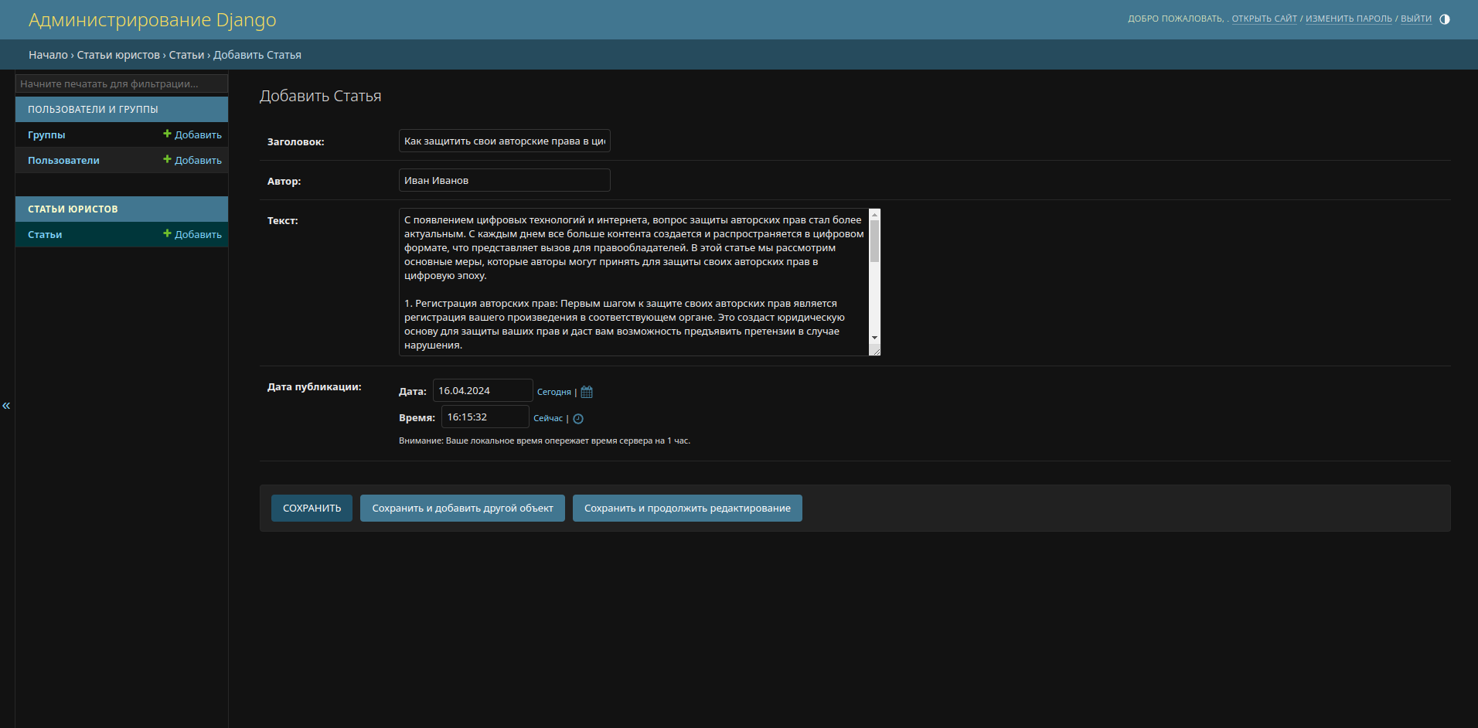
Можем создать новую статью
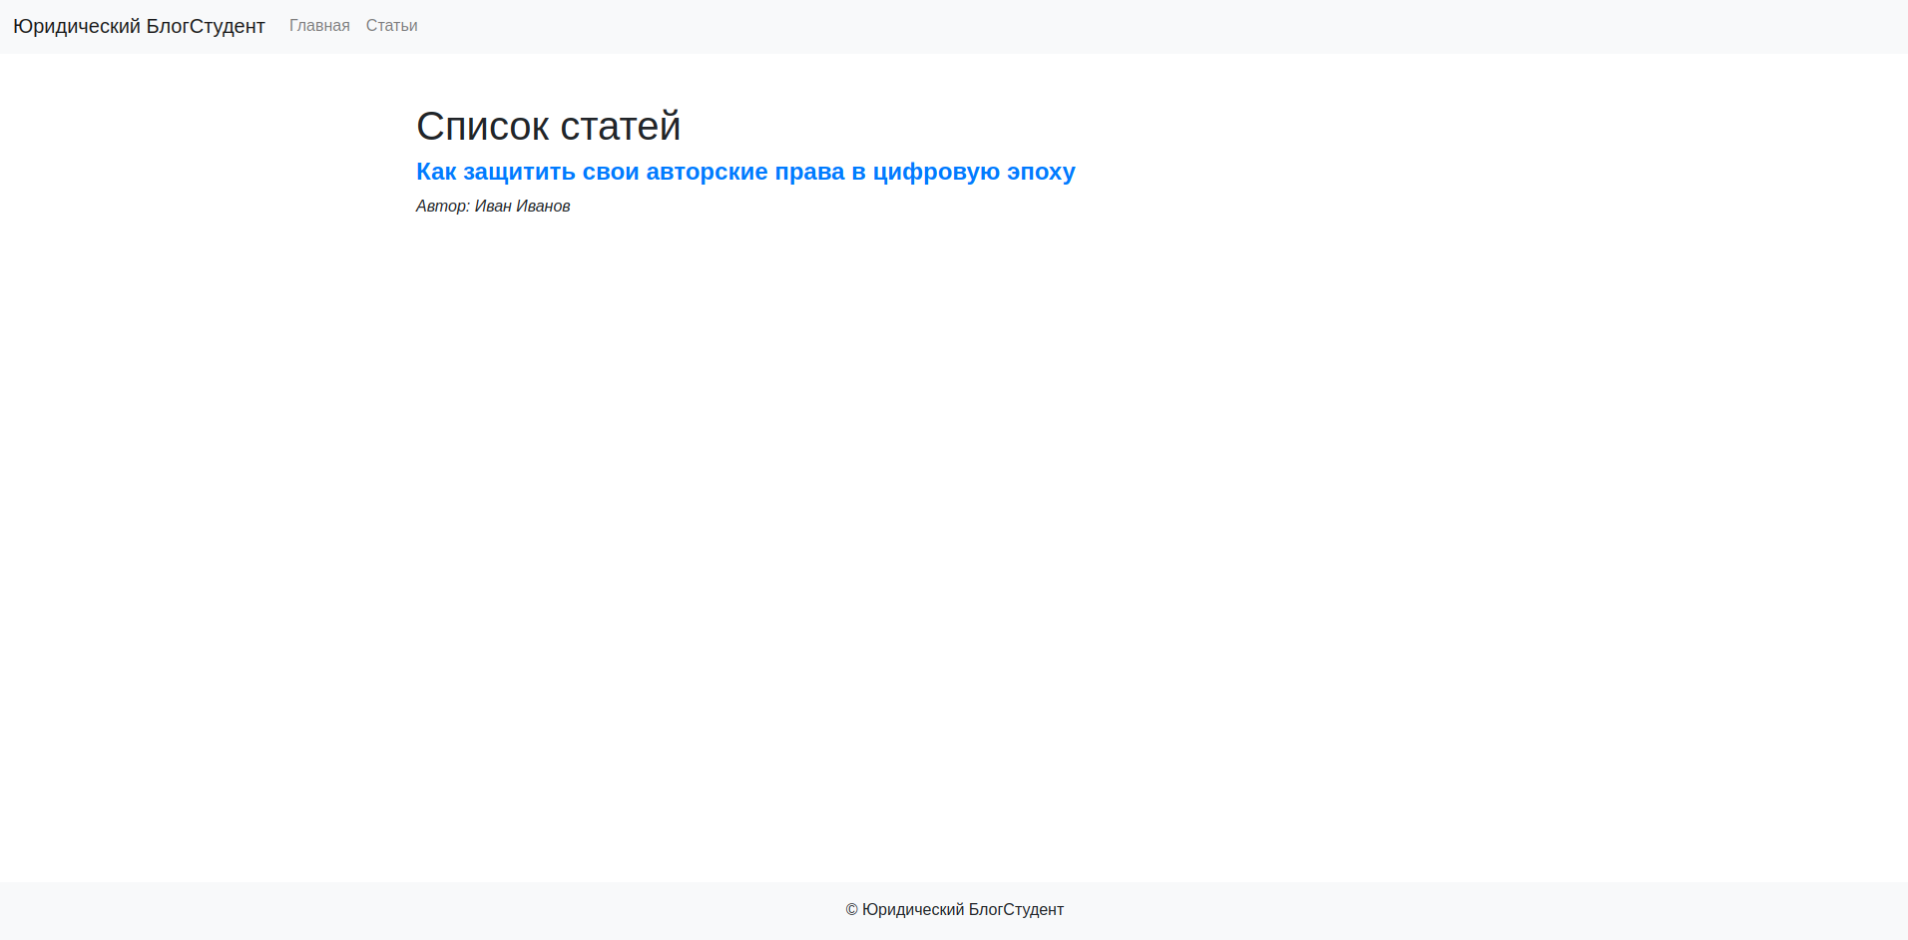
После создания, статья соответсвенно появляется на главной странице
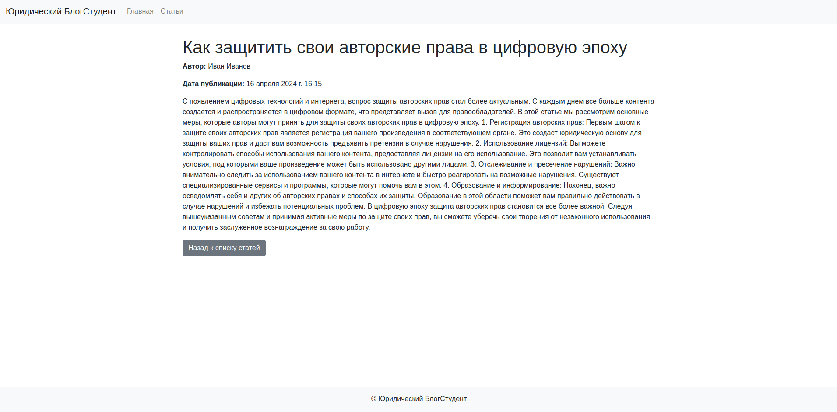
Нажав на название статьи мы можем посмотреть подробную информацию (автор, дата публикации, текст статьи). Также у нас есть кнопка «Назад к списку статей», с помощью которой мы можем вернуться обратно.
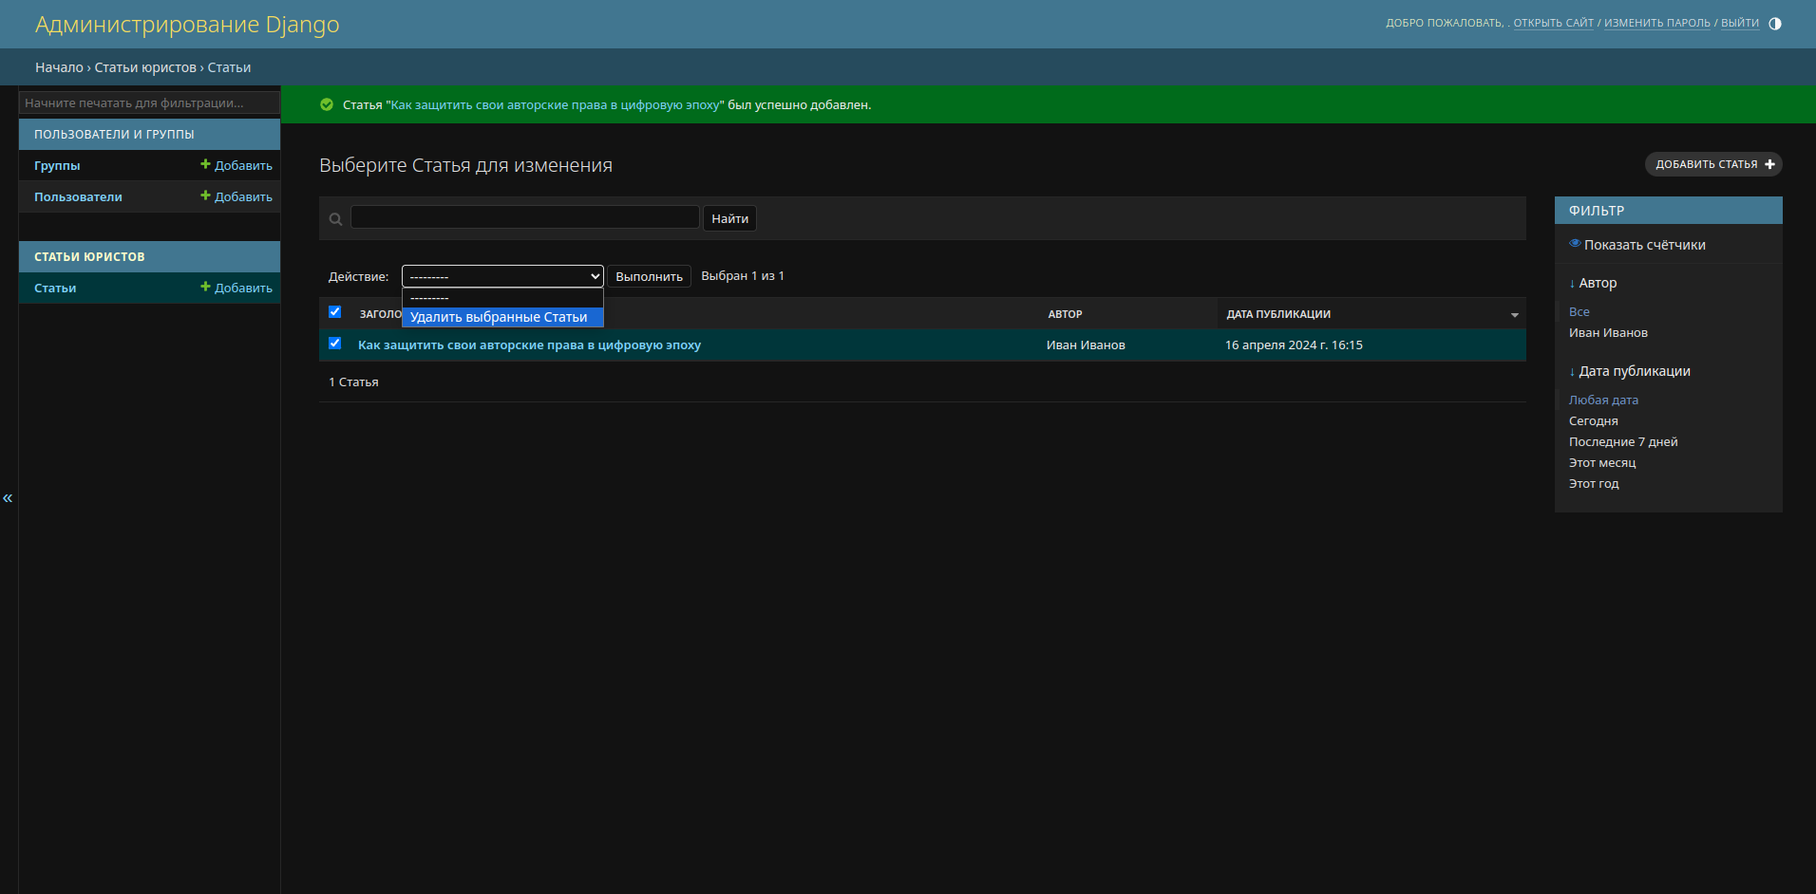
Также через административный интерфейс мы можем удалить статью
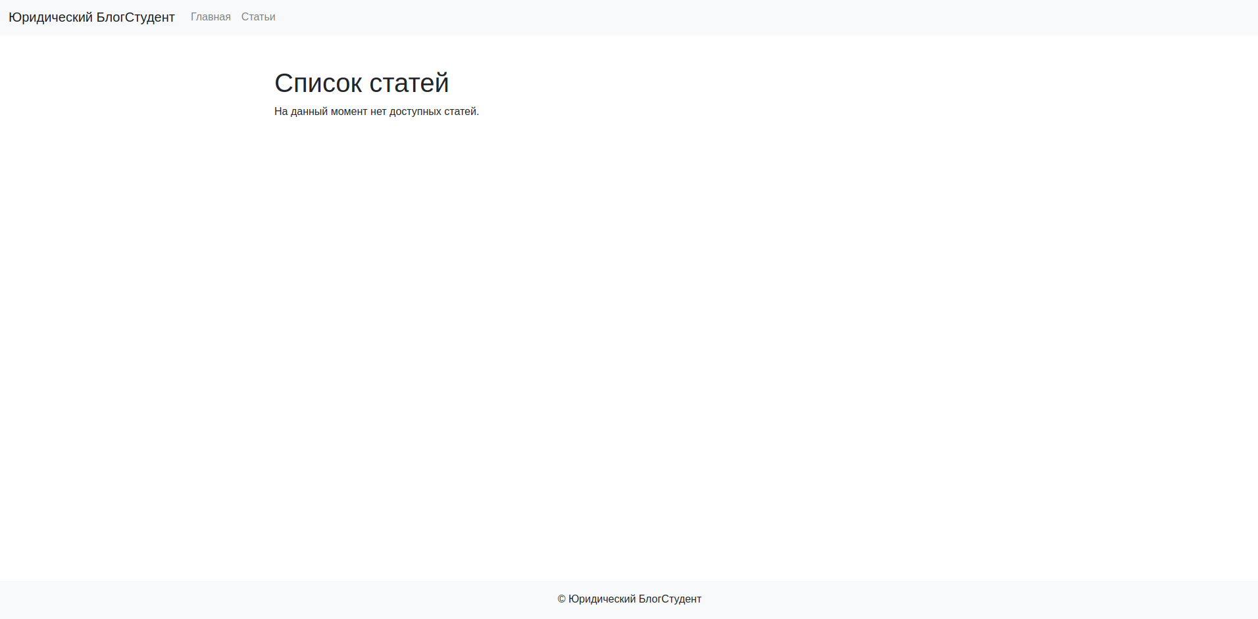
После удаления статьи
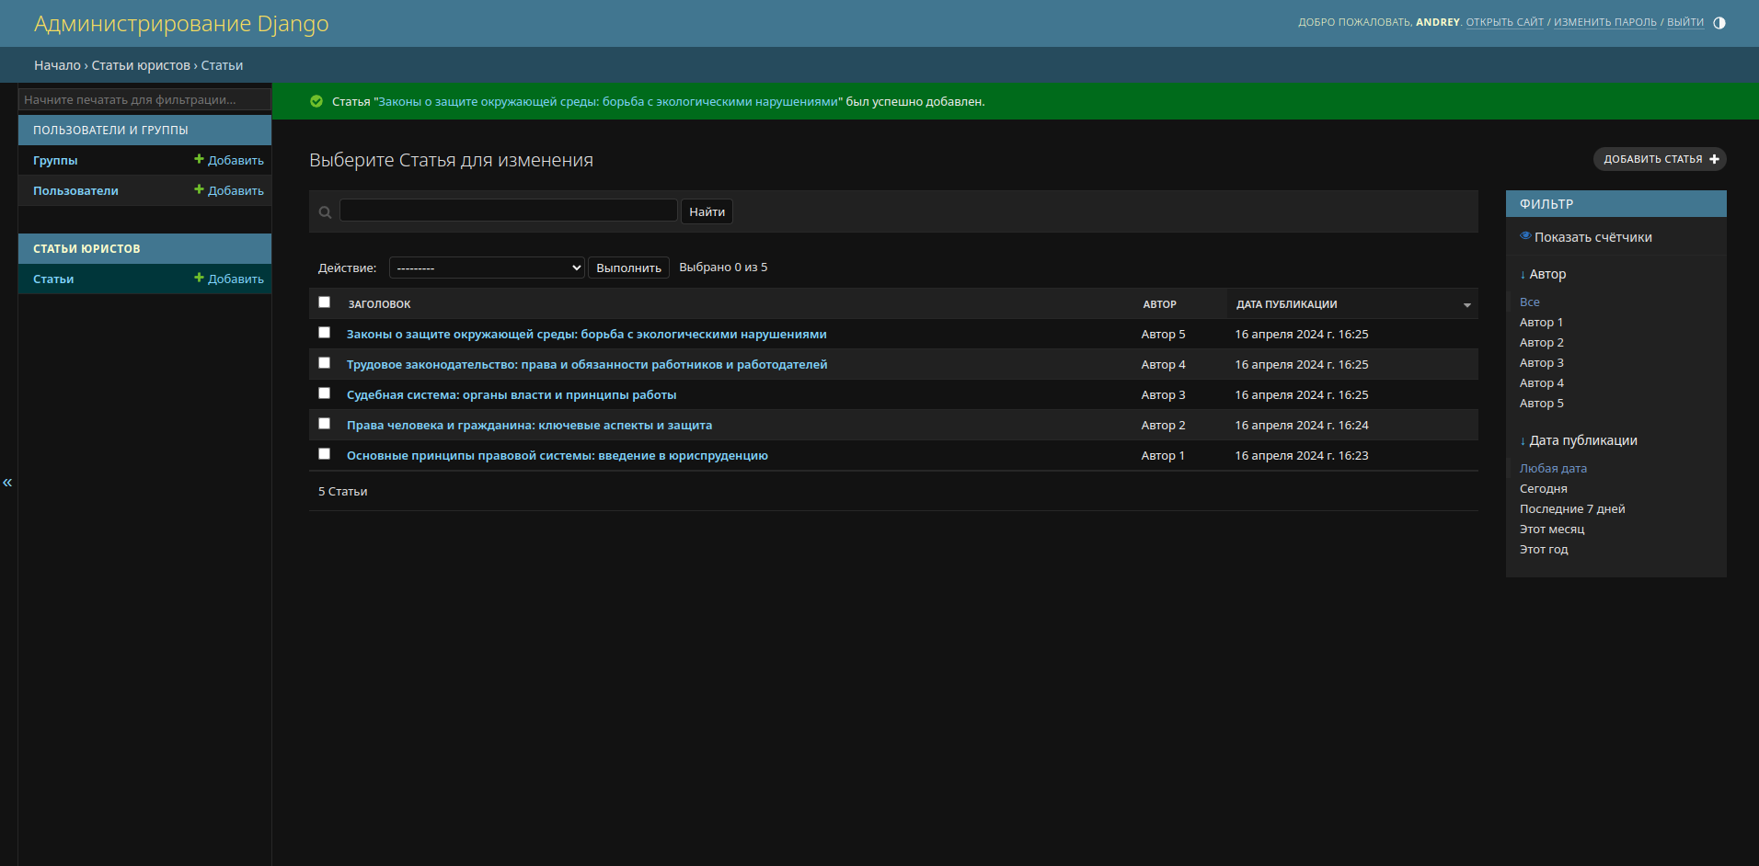
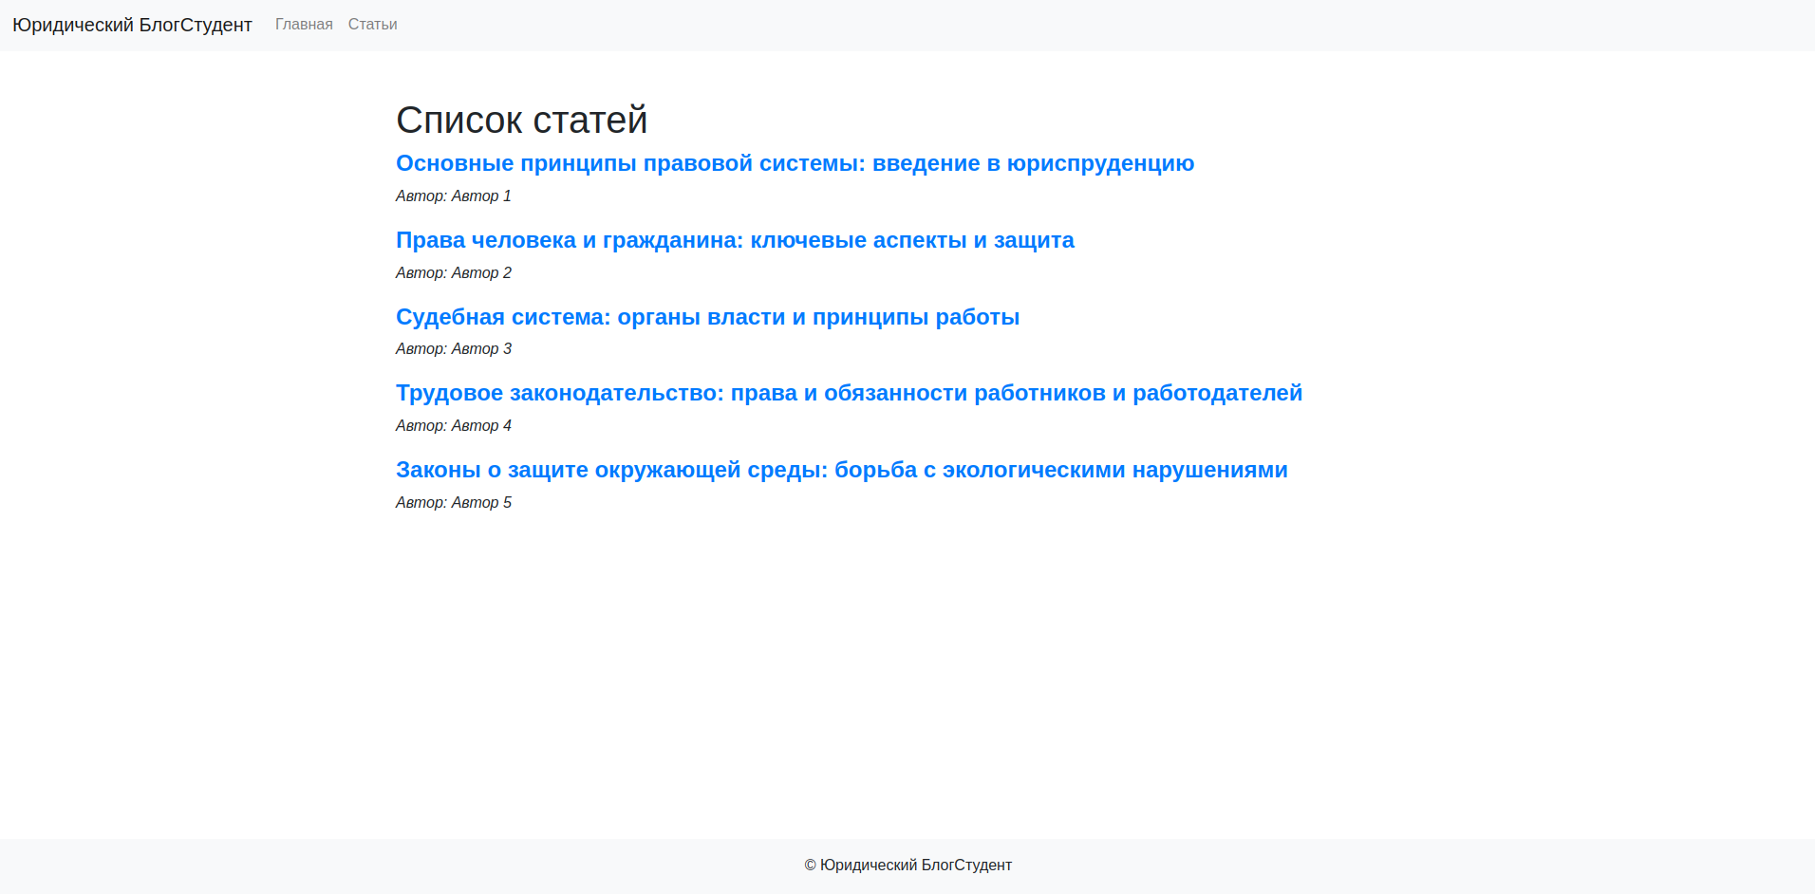
Добавим несколько статей для того, чтобы показать как работают фильтры и поиск
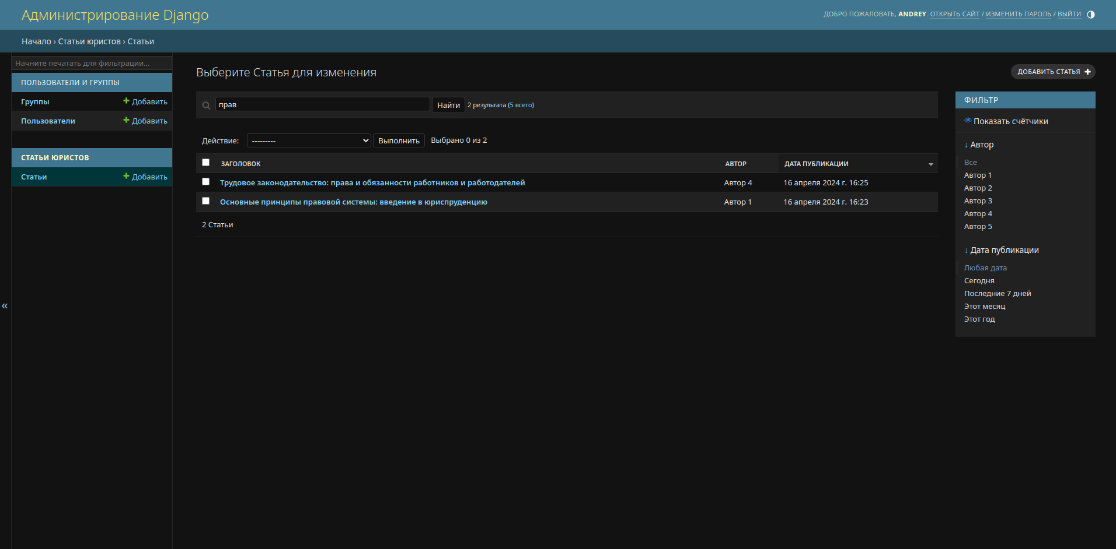
Пишем в поиск «прав», в результате видим две статьи

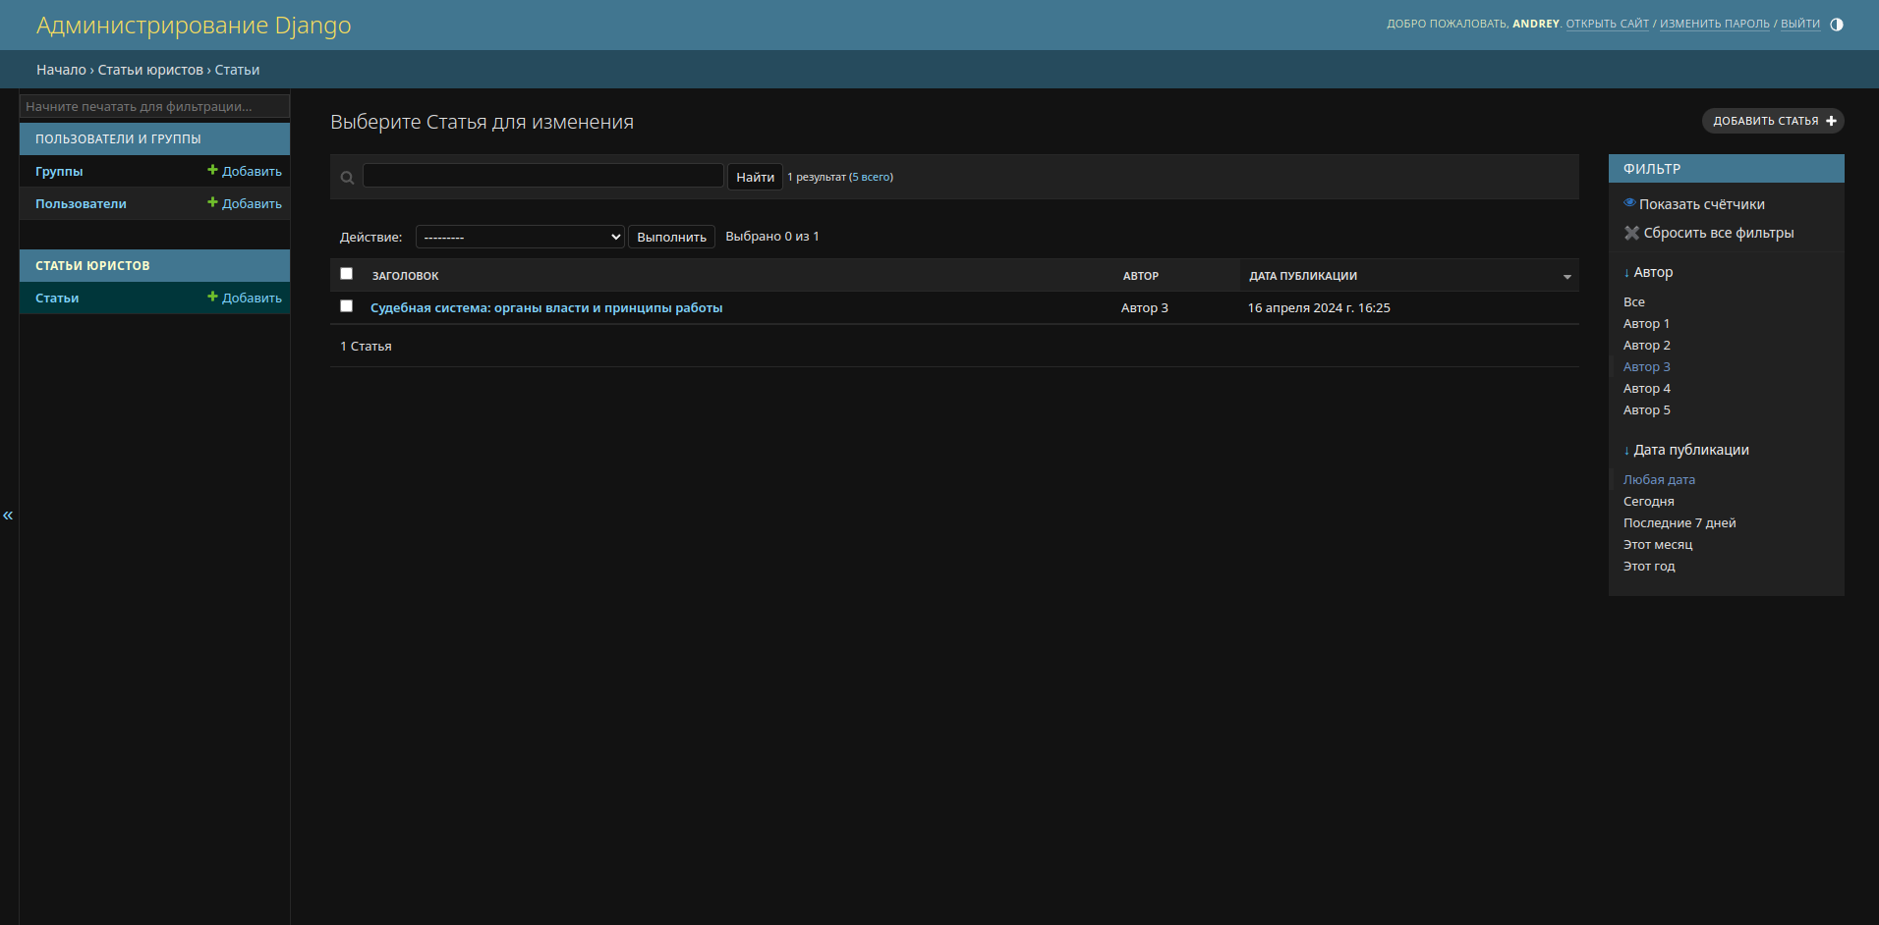
Смотрим статьи у конкретного автора

